BD07394_ BD07394_



# 

# *Journal de l’Éveil juin-juillet 2016*

**



Deux points de service, ouverts du lundi au vendredi, de

**08 h 00 à 16 h00**

22 rue des Érables 37 Boul. Raymond Mailloux

Clermont, Québec Baie-St-Paul, Québec

G4A1J8 G3Z1W1

Tél: 418-201-1142 Tél : 418-435-6200

Télec : 418-201-0775 Télec : 418-435-3999

Site web : www.leveilcharlevoisien.com

Nous, nous inspirons des concepts et pratiques s’enracinant dans les approches, qui favorisent la **réadaptation psychosociale**, **l’appropriation du pouvoir d’agir** **par la personne** et le plein droit au **rétablissement.**

**Mot du directeur**

Parmi les astuces pour être bien dans sa tête, telles que choisies par l’Association canadienne pour la santé mentale, y figure l’action de **S’ACCEPTER.**

Quel défi que celui de s’accepter! S’accepter dans le sens de pleinement reconnaître sa valeur, être fière de ses forces et savoir sourire à ses limites et même à ses zones d’ombre.

Mais on a la gâchette rapide pour tirer sur ce qui ne va pas en premier. On a tous une petite voix dans la tête qui nous critique ou qui nous dit qu’on n’est pas assez comme ci ou pas assez comme ça. C’est pas de notre faute, on a grandit comme ça. Pire encore, quand une qualité nous est révélée par quelqu’un d’autre, cette petite voix s’empresse de répondre n’importe quoi pour éviter que l’ont reconnaisse cette qualité chez-soi : « Es-tu près de t’enfler la tête la? Quelle vantardise, les autres vont te prendre pour un(e) prétentieux (se) qui se prend pour quelqu’un d’autre! Tu ne mérites pas d’être pris(e) pour quelqu’un de si extraordinaire, franchement! »

Et voilà le travail de sabotage réussi. Et le plus triste c’est que nous, on a laissé faire cette petite voix comme si elle avait raison…

Et bien non, cette petite voix a tort quand elle nous diminue, simplement parce que cette petite voix a peur. Elle a peur de l’inconnu et veut que l’ont se maintienne dans le vieux, le connu, ce qui peut-être nous a été dit quand on était tout(e) petit(e) ou transmis par des évènements de la vie que l’ont a mal interprété.

En fait, nous avons tous et toutes d’incroyables merveilles qui résident depuis toujours au fond de nous et qui n’attendent que notre permission pour remonter à la surface pour venir ensoleiller nos vies. Connaissez-vous l’histoire du mendiant qui avait faim et qui sollicitait les passants en étant assis sur un gros coffre, un coffre remplis de pièce d’or? Et bien on est pas mal tous et toutes comme ça. On est riche de nos merveilleuses qualités, mais on aime mieux écouter notre petite voix qui répète que c’est pas vrai.

Alors pour être bien dans sa tête, on pourrait mettre un peu d’ordre dans nos maisons à commencer par cette petite voix à qui on a simplement à sourire et avec patience et fermeté, lui dire qu’on comprend ses peurs, mais que c’est vous qui décidez d’ouvrir la porte de vos prisons intérieures afin que vos richesses puissent enfin voir le jour.

Allez, passons tous et toutes un bel été en acceptant nos limites et nos beautés!

Dave Kennedy





Lors de la semaine nationale de la santé mentale du 2 mai au 8 mai dernier, le mouvement santé mental Québec a fait une brochure sur les 7 astuces pour être bien dans sa tête. C’est intéressant de pouvoir en prendre connaissance donc j’ai proposé à chaque intervenante de mon équipe de travail et à Dave d’écrire en lien avec chacun des thèmes. Alors voici chacun des thèmes bonne lecture ! Notez bien que le thème s’accepter est traiter dans le mot du directeur en page 2.

Les 7 astuces pour être bien dans sa tête

Tous ensemble pour une bonne santé mentale

Agir

Découvrir

Ressentir

S’accepter

Choisir

Créer des liens

Se ressourcer

**Découvrir**

En milieu de travail : Explorer de nouvelles façons de faire aide à surmonter les obstacles.

Pour adultes : Explorer différentes perspectives.

Pour les aînés : Aller à découverte de nouveaux horizons tout en poursuivant sa route.

Voici comment le Petit Larousse 2014 défini le mot *découvrir*: Dégarnir de ce qui couvre, protégé. Trouver ce qui était caché, inconnu, ignoré. Se *découvrir :* Trouver en soi ce que l’on ignorait posséder. Se découvrir une passion pour le théâtre.

Découvrir... Autour de soi la beauté des petites choses. Voir les bourgeons, les petites fleurs du printemps, les gazons qui verdissent notre paysage se transforme en un nouveau tapis vert et coloré. Le son de la rivière qui coule les oiseaux qui sont de retour, les écureuils qui se promènent dans le boisé, la température qui se réchauffe quel bonheur ! Se balader dans le bois écoutez les différents sons que la nature nous fait entendre, sentir, écouter le bruit des arbres au vent et le son de nos pas sur le sol. Quel plaisir de rencontrer et de découvrir le beau paysage qui se présente à moi !

Découvrir... Tel un enfant qui apprend à marcher, qui découvre comment ouvrir les armoires, qui touchent à diverses formes, jouets et objets. On dit que c’est la phase de découverte il explore il s’émerveille. Il est possible aussi pour nous de s’asseoir et de contempler tout ce qui s’offre à nous pour découvrir tout ce qui nous entoure parce qu’il a tellement de beautés qu’on ne perçoit plus avec le temps.

Se découvrir... Apprendre à se connaître, prendre conscience de ses qualités, ses défauts, ses forces, ses limites. Reconnaître sa personnalité ce qui fait ce que je suis ce qui me caractérise ce qui fait que je suis unique et différents des autres.

Cynthia



Créer des liens

Voici quelques méthodes pour se créer des liens avec les autres:

**Trouvez des points communs**

Concentrez-vous sur les propos de votre interlocuteur au cours d'une simple conversation pour voir si vous pouvez dénicher des points communs, tels qu'une équipe de sport préférée, un groupe ou même le fait que vous partagiez le même nombre de frères et sœurs. L'essentiel, c'est de réellement écouter les gens et de voir si vous pouvez découvrir un détail qui peut vous aider à tisser des liens.

**Faites de sincères compliments aux gens**

L'une des façons de créer des liens sociaux avec les gens, c'est de leur faire de sincères compliments. Cela signifie que vous devrez trouver une chose vraiment admirable à propos d'eux et les amener à se sentir fière sans trop en abuser. Voici quelques types de compliments que vous pouvez faire.

* Comment vous y prenez-vous?
* Ces boucles d'oreilles sont exceptionnelles. Où les avez-vous eues ?
* Je suis impressionné par le fait que vous puissiez concilier le rôle de parent et le travail à plein temps. Je ne pense pas pouvoir y arriver.
* J’ai vu votre match de tennis hier. Vous avez un sacré service !

**Rendez d'autres personnes confortables**

* Essayez d'être chaleureux et d'émettre une énergie positive et donnez aux gens le sentiment qu'ils peuvent tous vous dire et se sentir en sécurité. S'ils ont la sensation que vous les critiquez trop ou que vous révèlerez ce dont ils vous ont parlé à vos cinq meilleurs amis, alors vous ne pourrez pas créer des liens de confiance.
* Si l'un de vos amis connait une mauvaise passe, le fait de lui témoigner un peu d'affection soit en lui donnant une petite tape sur le dos ou bien en lui tenant la main peut le réconforter.

**Soyez ouvert**

Si vous voulez réellement créer des liens de confiance avec les gens, alors vous devez être prêt à vous ouvrir à eux et leur permettre d'en savoir un peu plus sur vous. Voici certaines choses dont vous pouvez parler :

* votre enfance
* vos relations avec les membres de votre famille
* les anciennes relations amoureuses
* vos espoirs futurs
* une chose amusante qui vous est arrivée un de ces jours
* une ancienne déception

**Remerciez les gens**

* Ne dites pas seulement merci ou n'envoyez pas simplement un message le disant. Prenez le temps de regarder la personne dans les yeux et dites-lui « merci », pour montrer que ce qu'elle a fait pour vous a vraiment de la valeur à vos yeux.
* Les recherches ont également montré que le fait de remercier les gens vous rendra plus heureux et vous serez tous enclins à aider d'autres personnes dans le futur.

**Soyez présent**

Travailler à être totalement présent dans la conversation peut vous permettre de profiter du moment et fera donc de vous un excellent causeur. Vous ne ferez surement pas une bonne première impression si vous êtes trop préoccupé par l'entretien à venir pour dire une chose qui vaut la peine d'être répété.

**Posez des questions**

Une autre façon d'amener une personne à rapidement vous adopter, c'est d'essayer de vous monter intéresser par la personne et non de vouloir l'impressionner. Voici quelques questions que vous pouvez poser :

* les loisirs ou centres d'intérêt de la personne
* ses groupes de musique préférés
* ses activités préférées en ville
* ses animaux domestiques
* ses projets du weekend

**Bonne rencontre**

Laurie

Voici quelques définitions :

- Se sentir à l’origine de ses actions ;

- Pouvoir s’évaluer selon ses règles personnelles ;

- Avoir la capacité de faire des choix ;

- Reconnaître ses capacités et compétences, son « panier de capacités », qui aide à réaliser ce que l’on souhaite ;

- Choisir d’aller chercher du soutien affectif (pouvoir se confier, être comprise, recevoir des conseils, etc.), concret (pouvoir compter sur quelqu’un en cas de besoin), de coopérer et de s’entraider ;

- Choisir ses valeurs, se sentir libre à l’intérieur.

- Maîtriser son environnement, utiliser efficacement les opportunités environnantes; être capable de créer des contextes qui conviennent à ses besoins et ses valeurs personnels ;

- Faire partie de la solution.

**Choisir, c’est l’autonomie.**

**Pour moi « choisir » c’est aussi le parcours de toute une vie et de tous les moments. Chaque pas nous amène toujours un peu plus loin afin de se découvrir davantage. Il faut parfois revenir sur ses pas et analyser la situation sous un autre angle. Il n’y a pas de choix totalement mauvais ni totalement bons. Ce sont parfois des obstacles, parfois des défis, parfois des expériences, parfois des erreurs, parfois de la tristesse, parfois du bonheur. Une chose est sûre ce sont les choix qui créent les multiples chemins qui forge notre identité et qui créent l’aventure qu’est notre vie.**

**Choisir pour moi c’est être à la croisée des chemins.**



Caroline

**Ressentir**

Sentir oui on sent avec notre nez mais quand on parle de ressentir ceci sollicite tout nos sens soit l’odorat, l’ouïe le toucher et la vue. En se rapprochant un peu plus de nos sens, une foule d’émotions naissent comme par magie et ce de façon automatique. Pourtant, souvent il nous arrive d’être incapable de les identifier. Voici les principales et certaines émotions dérivées.

**La colère** : hostilité, impulsivité, révolte, ressentiment, frustration, incompréhension, tension etc.

**La peur**: Stress, affolement, agitation, angoisse, terreur, inquiétude, insécurité etc.

**La joie** : Sérénité, gratitude, émerveillement, amour, douceur, gentillesse, enchanté, béatitude etc.

**La tristesse** : trahison, mélancolie, ennui, nostalgie, vide, découragement, désespoir etc.

En apprenant à élargir notre vocabulaire émotif il est plus facile d’identifier ce que nous ressentons permettant ainsi d’apprendre à mieux se connaître et entrer en vraie relation avec les autres. Une fois outillé en mots et en restant attentif à bien les nommer on se sent davantage en contrôle sur nos réactions. L’humain a une grande chance d’avoir la possibilité de les exprimer alors profitons s’en personnellement et vibrons par ce qui nous habite.

Pour terminer une dernière PETITE chose. N’oublions pas que toutes ces beautés (émotions) sont vivantes et prennent essence au niveau du cœur. N’ayons pas peur d’ouvrir et de les regarder, on n’a rien à perdre bien au contraire, en fait on a tout à gagner.

**Se ressourcer**

Je me suis demandé réellement si je prenais le temps de me ressourcer? La vie va très vite. Entre le travail, les enfants, les activités, les loisirs et la maison bref des semaines intenses en activités, en responsabilités et surcharge mentale, il est tout à fait normal de ressentir le besoin de calme avant que tout explose, même si souvent nous trouvons paradoxal de vouloir faire une pause alors que notre journée de 24 heures ne semble pas suffire.

Je trouve donc important de prendre un peu de temps pour moi, le plus souvent possible. Ce que je fais : lire un bon livre, faire des activités que j’aime. Pour moi, lire un livre me permet de faire le vide dans ma tête et d’être en mesure de poursuivre mes activités. Alors, ne vous oubliez pas et prenez le temps de vous ressourcer. Bon été à chacun de vous.

Annie



**AGIR**

**« Vivre sans But, c’est naviguer sans boussole »**

Notre vie a besoin d’un sens, car c’est cela qui nous motive, qui nous active, qui nous donne cette envie, ce dynamisme à se lever chaque matin pour accomplir notre mission chaque jour. La vie est le produit d’un but, d’un objectif, d’un désir, d’une intention, d’une résolution.

Notre but est justement d’avoir des objectifs, de planifier notre vie, de savoir ce que l’on veut pour notre cycle de vie. Notre dessein est de grandir spirituellement après la croissance de l’enfance. On veut grandir et toucher à l’étoile du succès personnel, on veut se comprendre, s’accomplir, se concevoir, se parfaire.

La vie est ACTION. Le but de la vie est le mouvement constant et infini car sans le mouvement, la vie s’éteint. Voilà pourquoi beaucoup de gens errent dans la vie sans savoir quoi faire et même qui être, ils ballotent ¸ça et là, comme des chaloupes sur une rivière attachée à un poteau sans jamais prendre la direction de leur vie.

Votre but est simple, faites ce que vous aimez faire et soyez vous-mêmes. Faire ce que l’on aime est d’utiliser nos talents naturels et de les cultiver avec savoir-faire. C’est ce que la vie exige de nous, d’utiliser nos habiletés pures et de créer le chef-d’œuvre de notre vie. N’est-ce pas une belle mission de vie cela???

La vie veut que l’on ait de bonnes intentions des intentions évolutives et expansives. Que l’on s’accroît en savoir et en sagesse. Que l’on soit fort dans notre esprit et dans notre cœur.

La vie est un but en soi, le but de vivre, de respirer, de se mouvoir. Il n’en tient qu’à nous de lui donner un objectif, un projet, une mission, un aboutissement et un couronnement de notre être vivant!

**Quelques petites citations…**

« Ne juge pas chaque jour à la récolte que tu fais, mais aux graines que tu sèmes ».

« La vision ne mène à rien, à moins qu’elle ne se conjugue avec l’aventure. Il ne suffit pas de regarder en haut des escaliers, il faut se mettre à monter les marches ».

« Le pessimiste se plaint du vent, l’optimiste s’attend à ce qu’il change de direction, le réaliste ajuste les voiles ».

« Seul l’arbre qui a subit les assauts du vent est vraiment vigoureux, car c’est dans cette lutte que ses racines, misent à l’épreuve, se fortifient ».

« Ne craignez pas d’avancer lentement, craignez seulement de rester sur place ».

« Plutôt que de penser à ce que tu n’est pas, pense à ce que tu peux faire avec ce que tu as ».

Bonne lecture de chevet, Sophie.



Être en train d’être

Au fond de mon être, tout près

de mon âme, je suis à la recherche

de ce qui me condamne. En raciné

dans ma tête, contournant ma volonté,

y’a comme un poète assoiffé de vérité.

Quand je vois l’oiseau insouciant et libre,

quand dehors il fait beau, pourquoi dans

mon cœur ça vibre? Parfois je me demande

s’il y a un sens à cette longue et courte vie ?

Alors sur mes réflexions je me penche.

À quoi ça sert tout ce qu’on m’a dit ?

Si une seconde j’ai cru à un paradis.

Avec toutes ses sciences du monde,

m’aurait-on menti ? Pour l’humanité,

la route a-t-elle été faussées? Si Dieu,

n’était que l’ÊTRE en action? Moi, cette

matière cellulaire en train d’ÊTRE, je peux

me sentir passer dans cette nature, ce cosmos,

cet univers.

Je suis petit au fond de ma galaxie. Je me sens

minuscule. Parmi les 184 millions de

spermatozoïdes, un seul a gagné. Même avec

tout l’argent des grands caïds, le battement d’un

cœur n’a pas de prix. Ce va et vient de sang sale,

devenant propre. C’est simple le sens où la vie

m’emporte. Dans la brillante lumière ou la noirceur

plongé tout est éphémère. Une seconde et je suis

écarté. Sorti de la parade, du senti vivant,

Où tout n’est que façade, où ÊTRE n’a pas de temps.

À part de là, de l’éternel maintenant, pourquoi ne pas

jouir de cet état d’ÊTRE à chaque instant ?

J.G. tiré du journal de Québec

Trucs pour maigrir. Référence Marc Hervieux, chanteur d’opéra, et son ami Grégory Charles.



Couper le sucre

Santé

Un athlète et nutritionniste à écrit que pour lui quand son énergie est en baisse ; 3 choses sont à faire.

➊Notre taux de vitamine D. Pourquoi parce que c’est la base du système immunitaire.

➋Boire du thé vert. Parce que c’est tout en antioxydants

➌Il mange des œufs pour le bon cholestérol.

➍Consommer de l’ail.

P.S. Le souper-causerie préparé par les intervenantes de L’Éveil de l’ouest du moi de mai, Caroline et Cynthia, était très réussit. Merci à vous conviviale, généreux et copieux. Essayez-le !

Si vous avez des problèmes de budget, consulter votre intervenante. C’est très efficace, ne souffrez pas pour rien.

Petit Bémol. Avez-vous travaillé votre motivation suite au dernier thème du journal de mars-avril 2016.

Persévérez !

Auteur anonyme

S**ans oublier de bouger plus ça fait du bien !**

Faites de l’exercice

 

## http://www.recipe.com/images/chicken-fiesta-nachos-18300026rca-ss.jpg

## Nachos au fromage et au chili

* Temps de préparation:   
  10 min

[**Ingrédients**](http://www.tostitos.ca/fr/recipes/nachos-au-fromage-et-au-chili#ingredients)

* **2**boîtes de chili
* **1**paquet de fromage cheddar marbré, râpé
* **4**oignons verts hachés
* **1**pot de salsa Tostitos®
* **1**sac de chips tortilla Tostitos® Scoops!®

[**Préparation**](http://www.tostitos.ca/fr/recipes/nachos-au-fromage-et-au-chili#directions)

1. Réchauffer le chili au four micro‑ondes.
2. À l'aide d'une cuillère, verser la salsa et le chili dans les Scoops.
3. Recouvrir de fromage, garnir d'oignon vert et servir.

### Recettes connexes

# Crêpes aux fraises, sauce noisette de Janella

[par Janella Purcell](http://recettes.zeste.tv/chef/janella-purcell/)



Niveau apprenti | 4 portions

Temps de préparation : 15 min | Temps de cuisson : 15 min

Une recette signée [Janella Purcell](http://recettes.zeste.tv/chef/janella-purcell/)

## Ingrédients

* Tous les ingrédients
* Note : La recette originale a été prévue pour 2 personnes
* 1 l de farine d'épeautre blanche
* Sel
* 1.25 l de lait de soya
* Huile d'olive
* Pâte de gingembre
* 60 ml de beurre de noisette
* 30 ml de sirop de riz
* 10 ml d'extrait de vanille
* 125 ml d'eau chaude
* 2 paniers de fraises
* 1. Tamiser la farine dans un bol puis, à l’aide d’un fouet, incorporer graduellement le lait de soya en mélangeant bien.
* 2. Huiler une poêle chaude et y verser une demi-louche de l’appareil par crêpes. Cuire toutes les crêpes de cette façon.
* 3. Pendant ce temps, couper un peu de pâte de gingembre, les fraises, et mélanger ensemble dans un bol.
* 4. Dans un autre bol, mélanger le beurre de noisette, le sirop de riz, l’extrait de vanille et l’eau chaude. Bien mélanger.
* 5. Une fois les crêpes cuites, mettre le mélange fraises-gingembre au milieu de celles-ci et les refermer. Asperger de la sauce aux noisettes et servir.

### Allergies

* Lait
* Soya



La vie…

La vie est comme un tricot

Dieu nous donne la laine et les aiguilles

Il nous dit : Tricote de ton mieux

Une maille à la fois.

Une maille est une journée sur l’aiguille du temps.

Dans un mois , 30 ou31 mailles,

Dans 10 ans : 3650 mailles

Quelques- unes sont à l’ endroit, d’autres sont à l’envers.

Il ya aussi des mailles échappées,

Mais heureusement, on peut les reprendre.

La laine que Dieu m’a donnée

Pour tricoter ma vie

Est de toutes les couleurs :

Rose comme mes joies

Grise comme mes doutes

Rouge comme mes affections

Blanche comme mon don total

Noire comme mes peines

Verte comme mes espérances

Bleue comme mes désirs

Jaune et or comme mon émerveillement

À cause de cela, nous pouvons donner

Un ensemble de couleurs significatives à notre vie

Et les autres peuvent aussi en admirer les résultats.

Ensemble, nous formons comme une belle courtepointe

Seigneur, tes amis sont venus ici te remercier

Pour les talents que tu nous as donnés

Pour la laine et les aiguilles que tu mets à notre disposition,

Et aussi pour le temps que nous prenons afin de rendre nos vies signifiantes.

Seigneur, donne-nous la patience de continuer nos tricots jour après jour.

Pour réussir à apporter une contribution signifiante à notre monde.

Et à la fin des temps nous pourrons participer

A la Grande Exposition, universelle et éternelle

Pour admirer nos réalisations,

Tout en reposant de nos labeurs.



Quelques nouvelles en vrac

Fermeture des locaux 

Les locaux de l’Éveil seront fermés le 24 juin, le 1 juillet et le 5 septembre pour cause de congés fériés dans les deux points de services.

Cet été vous verrez à l’horaire plusieurs activités extérieures en voici quelques unes pour **Baie-St-Paul** et les environs :

☺Nous irons à l’aquarium de Québec le 6 juillet.

☺La cueillette de petits fruits sera proposés tel que les fraises à l’Île-d’Orléans le 12 juillet et les framboises le 10 août.

☺Le 21 juillet nous irons faire un beau voyage à Cap-du-Bon-Désir qui sera est et ouest.

☺ Quelques pique-niques sont aussi planifiés est et ouest.

☺Les ballades en vélo sont de retour cet été. 

☺Le 11 août un party hamburger aura lieu est et ouest.

☺La visite de la papeterie Saint-Gilles est à voir le 16 août.

☺Nous irons le 13-14-15 septembre au Camping Les Hautes Gorges pour y dormir deux nuits pour avoir plus d’informations parler aux intervenantes de L’Éveil. Il y a un nombre de places limités.

Et encore plus…

Voici quelques activités pour le côté de **Clermont** et les environs :

☺Le projet palettes est commencé le 14 juin avec une fréquence aux deux semaines.

☺Le 5 juillet une sortie à la basilique, au cyclorama et au restaurant St-Hubert.

☺ Le 13 juillet la cueillette de fraises aura lieu à l’Île-D’Orléans.

☺La visite de l’Aquarium sera le 10 août.

☺Le 16 août une promenade dans le vieux Québec et Terrasse Dufferin.

Et encore plus… Bon été!





Saviez-vous que la charte des droits de la personne

Stipule que toute personne a droit au repos et aux

Loisirs, notamment à une limitation raisonnable de la

Durée du travail et à des congés payés périodiques ?

« Pourtant, entre 1998 et 2010, le temps hebdomadaire

Consacré au travail a augmenté de 3,9 heures au Québec,

Et le temps libre des Québécois a diminué de 3 heures par

Semaine. Tout indique que cette tendance se maintiendra

Au cours des prochaines années. Le temps de loisir tend

A décroitre à mesure que l’on s’insère dans la vie active

Son point le plus bas se trouvant chez les personnes âgées

De 35 à 44 ans ! » [[1]](#footnote-1)

C’est dans ce contexte que nous vous proposons un voyage

de réflexion à travers les pauses. Laissons place

A notre humanité, reprenons conscience de notre rythme. Et de nos besoin, prenons une pause .Elles sont multiples, on les choisit selon le moment, la situation, ce que nous

Sommes. Elles sont conçues pour qu’on relâche la tension.

Elles nous permettent, si nous le désirons, de nous retirer

Pour mieux revenir. Elles sont, en principe des moments

Consacrés à ce qu’on aime faire. On peut y être inutile,

Indocile, improductif…

Nous manquons tellement de temps qu’il nous arrive

Même de ne plus profiter de ce que nous vivons, car nous

Anticipons déjà ce que nous aurons à faire tantôt, demain,

La semaine prochaine. Il est encore temps de changer de

Cap ! « Bien que la vitesse, l’activité débridée et l’obsession

De gagner du temps soient des caractéristiques de la vie moderne

(de plus en plus de mouvements prônent la lenteur (mouvement Slow).

Au lieu de tout faire plus vite, des gens décident de ralentir le rythme et découvrent

que cette lenteur les aide à vivre mieux réfléchir et négocier. »[[2]](#footnote-2)

La vitesse peut être amusante, productive ; et sans elle, nous pouvons nous retrouver démunis. Ce qui est lent peut parfois nous sembler trop lent ! Pourquoi ne pas opter pour troisième voit mariant la dolce vita et le dynamisme ? Au lieu de tout faire plus vite, pourquoi ne pas faire chaque chose à la vitesse qui lui convient ? Parfois vite parfois lentement, parfois vite et lentement.

Chaque personne, chaque action, chaque moment appelle son propre rythme.[[3]](#footnote-3)

Le grand bienfait des pauses réside dans le temps et la tranquillité qu’on y trouve.

Les pauses permettent de prendre contact avec soi et d’établir des liens significatifs avec

les autres de même qu’avec la culture, le travail, la nature, le corps et l’esprit. « Certains y voient un simple mieux-être, d’autres lui donnent un sens spirituel. »[[4]](#footnote-4)

Quelle que soit la pause, passer plus de temps en compagnie de ses amies ou sa famille, marcher, courir faire de l’escalade, cuisiner, méditer, lire, manger à table sans écran, se débrancher, se brancher, bref, prendre une pause ça du bon !

Bien des perceptions anti pauses nous habitent. À présent, pourquoi ne pas partager avec nous vos pensées pro-pauses ?

«  Laissons place à notre humanité, reprenons conscience de notre rythme et de nos besoins».



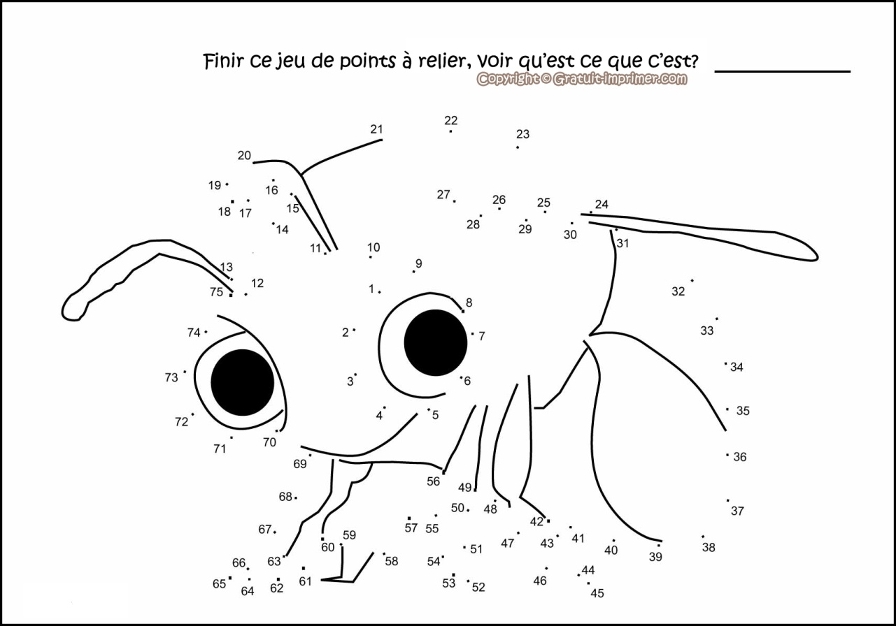

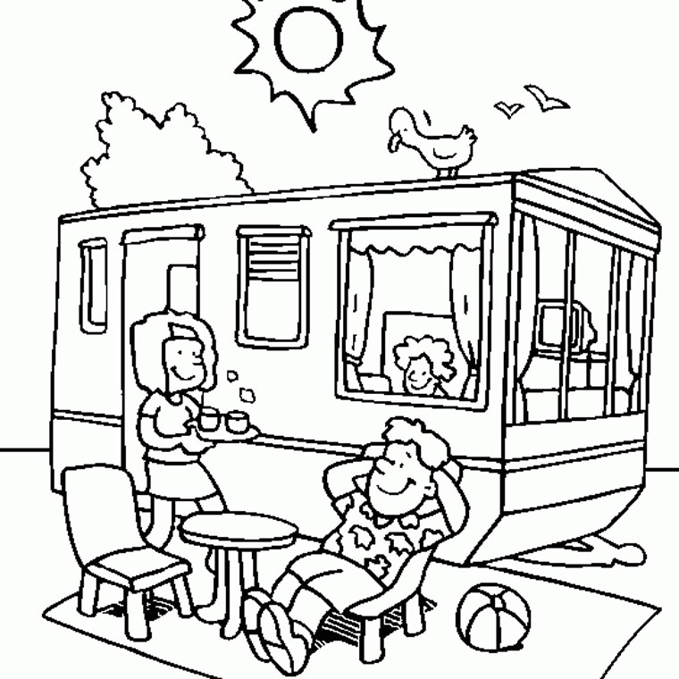

## La meilleure tarte aux bleuets

par Maxime St-Laurent, Gastronomie régionale et saveurs régionales.

L’été, quoi de plus sympa que de partir avec les petits à la cueillette des **fabuleux bleuets du Lac-Saint-Jean**. Généralement, la durée de vie de ces petites boules bleues n’est pas très longue surtout lorsqu’il y a des enfants dans les environs.  Par contre, il arrive quelques fois qu’au même titre que la fourmi on en fasse des provisions. Pourquoi ne pas en profiter pour utiliser nos réserves de bleuets.  On sort alors le rouleau à pâte, on enfile les tabliers et on n’hésite pas à se salir un peu.  Le bonheur se trouve souvent dans les gestes les plus simples, surtout quand nous savons fort bien que toute la famille sera ravi de déguster ce classique estival.

Voici donc pour vous aider à réaliser **la meilleure tarte aux bleuets**, une excellente recette qui provient d’une résidente officielle de Dolbeau-Mistassini, [ville reconnue pour son festival du bleuet](http://blog.saguenaylacsaintjean.ca/http:/www.saguenaylacsaintjean.ca/fr/members/130?type=activity&type_id=550), madame Carole Richer.  Si vous avez des variantes, si vous jugez que vous avez une recette encore meilleure, faites-nous en part et il nous fera plaisir de propager vos suggestions.

## Recette de tarte aux bleuets (du Saguenay-Lac-Saint-Jean, si possible!)

Ingrédients[](http://www.saguenaylacsaintjean.ca/blog/wp-content/uploads/2011/12/Bleuets.jpg)

* 4 t. de bleuets frais du Saguenay–Lac-Saint-Jean
* 1/2 tasse eau
* 2/3 tasse sucre
* 2 c. à soupe de fécule diluée dans autant d’eau
* 1 c. à soupe de zeste de citron ou orange (facultatif)

Étapes

1. **Mélanger** 3/4 de tasse de bleuets frais avec 1/2 tasse d’eau, le sucre, le zeste et cuire jusqu’à faible ébullition.
2. **Ajouter** la fécule diluée et cuire jusqu’à épaississement.
3. **Incorporer** doucement le reste de bleuets frais (3 1/4 tasses) en faisant attention de ne pas les écraser.
4. **Verser** doucement la préparation dans une croûte cuite de 9 pouces.
5. **Réfrigérer** au moins 2 heures.
6. **Servir** avec de la crème chantilly ou un sorbet au citron

Bas du formulaire

|  |  |  |
| --- | --- | --- |
| **URGENCES** | **Police, Ambulance, Pompiers** | **911** |
| **Info-Santé (infirmière)** | **Conseils et références médicales 24/24** | **811** |
| Centre de référence | **No. gratuit qui réfère à tous les services** | 211 |
| **Sûreté du Québec** | **La Malbaie / Baie-St-Paul** | **439-6473 / 435-2012** |
| **Centre de crise** | **Sans frais au Québec** | **1-866-411-4240** |
| **Prévention suicide** | **Sans frais au Québec 24h/ 7 jours** | **1-866-277-3553** |
| **Tel-aide** | **Écoute téléphonique 7 jours : 9h à 24h** | **1-877-700-2433** |
| **Tel-jeunes** | **Écoute téléphonique 7jours** | **1-800-263-2266** |
| **Transport adapté** | **La Malbaie / Baie-St-Paul (TRUC)** | **439-4999 / 435-5488** |
| C.L..S.C. | La Malbaie / Baie- St-Paul | 665-6413 / 435-5475 |
| C.L.S.C. | Baie-Ste-Catherine / Ile-Aux-Coudres | 237-4272 / 438-2788 |
| **Éveil Charlevoisien** | **Clermont / Baie-St-Paul** | 201-1142 / 435-6200 |
| **La Marée** | La Malbaie / Baie-St-Paul | 665-0050 / 240-1131 |
| Maison Monbourquette | Service d’écoute sur le deuil | 1-888-423-3596 |
| **Centre hospitalier** | **La Malbaie / Baie-St-Paul** | **665-1700 / 435-5150** |
| **Prévention suicide** | **La Malbaie / Baie-St-Paul** | **665-0096 / 435-2212** |
| **Solidarité sociale C.L.E.** | **La Malbaie / Baie-St-Paul** | **665-4491 / 435-5590** |
| Vision d'Espoir | Baie-St-Paul « Centre de toxicomanie » | 435-2332 |
| Unité Domrémy | La Malbaie « Centre de toxicomanie » | 439-2359 |
| **Ressources Génésis** | **La Malbaie «Centre toxicomanie »** | **665-3912** |
| **La Montée E/O** | **Violence conjugale «Femmes »** | **665-4694 / 760-8787** |
| SHIC de Charlevoix E/O | Homme impulsif et colérique | 665-3477/ 435-0404 |
| Autonhommie «Hommes » | Aide en tout genre support psychologique | 1-855-648-6464 |
| Centr’hommes Ouest | Groupe de soutien, d’entraide pour homme | 435-0122 |
| **CALACS** | **Charlevoix** | **665-2999** |
| **Aide-Abus-Ainées** | **Sans frais** | **1888-489-2287 / ABUS** |
| **Centre anti-poison** | **Sans frais partout au Québec** | **1-800-463-5060** |
| Revivre (entraide) | Affectif et bipolaire de Québec | 1-866-REVIVRE |
| Cinique du moulin | Baie-St-Paul | 435-5760 |
| Clinique Fafard | Baie-St-Paul | 435-6310 |
| Clinique familiale | Clermont | 439-3935 |
| Clinique familiale | La Malbaie | 665-2366 |
| Clinique familiale | St-Siméon | 638-2404 |
| **Urgences sociales** | **DPJ sans frais au Québec** | **1-800-463-4834** |
| **Viols secours** | **Québec** | **1-418-522-2120** |
| SOS | Violence conjugale, sans frais au Québec | 1-800-363-9010 |
| Drogue | Aide et référence, sans frais au Québec | 1-800-265-2626 |
| Centre communautaire | Baie-St-Paul / La Malbaie | 435-2129 / 665-7444 |
| SAAB La Malbaie | Aide budgétaire et alimentaire | 665-7444 |
| Pharmacie Jean Coutu | Baie-St-Paul / La Malbaie | 435-5215 / 665-3072 |
| Pharmacie Brunet | Baie-St-Paul | 435-2451 |
| Pharmacie Phamiliprix | Clermont / La Malbaie | 439-2559 / 665-6822 |
| Pharmacie Bherer | Ile-Aux-Coudres | 438-2148 |
| **Intercar « Expressbus »** | **Charlevoix, E/O « Réservation 24heures…»** | **439-4999 / 435-5488/ 435-0101** |



1. Pronovost, Gilles.« L’évolution du temps de loisir au Québec : 1986-2010» Université du Québec à Trois-Rivières dans le goût et le plaisir de bouger- Vers une politique nationale du sport, du loisir et de l’activité physique, livre Vert ministère de l’Éducation, du loisir et du sport, 2013. p.4.

   http://www.mels.gouv.qc.ca/fileadmin/site\_web/documents/publications/SLS/livreVert\_s.pdf] [↑](#footnote-ref-1)
2. Honoré, Carl. L’éloge de la lenteur, Paris Marabout( Hachette livre), 2004, p.256. [↑](#footnote-ref-2)
3. Ibid p. 257. [↑](#footnote-ref-3)
4. Idid, p.259. [↑](#footnote-ref-4)